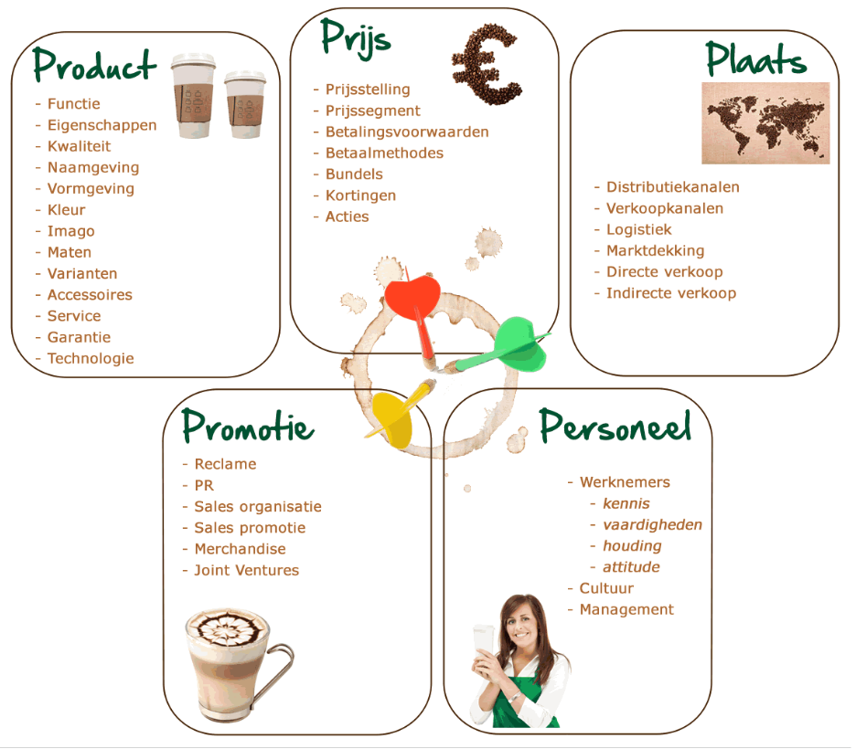

Welke opleiding moet het personeel hebben om het product te verkopen?

Welke verkoopkwaliteiten moet het personeel hebben?

Voorbeelden van

Folders,

Advertenties

Facebook

Instagram

Tv, radiospotjes

In welke winkels wordt het product verkocht?

Voorbeelden

Logo’s van winkels

Voorbeelden van het product met de verschillende prijzen